视野分析计算书

工程名称 | win绿
设计编号 | GZ30058
建设单位
设计单位
审 核 人
审 定 人
计算日期 | 2020年12月21日



采用软件 | 采光分析DALI2020
软件版本 | 20190808
研发单位 | 北京绿建软件有限公司
正版授权码 | T19855100897
服务热线 | 400-094-1228

目 录
1. 建筑概况 3
2. 分析目的 3
3. 分析依据 3
3.1 标准依据 3
3.2 标准要求 3
4. 应用软件与计算方法 4
4.1 软件选用 4
4.2 计算原理 4
5. 计算参数选用 4
5.1 模拟条件 4
5.2 门窗类型参数 5
5.2.1 普通窗 5
6. 分析统计结果 5
7. 视野分析彩图 9
8. 评价结论 10

建筑概况
光气候分区 | IV | 光气候系数K | 1.10
建筑面积 | 地上 2624.41 ㎡ 地下 0.00 ㎡
建筑层数 | 地上 6 层 地下 0 层
建筑高度 | 地上 20.90 m 地下 0.00 m
备注

分析目的
天然光营造的光坏境以经济、自然、宜人、不可替代等特性为人们所习惯和喜爱。各种光源的视觉试验结果表明，在同样照度条件下，天然光的辨认能力优于人工光。天然采光不仅有利于照明节能，而且有利于增加室内外的自然信息交流，改善空间卫生环境，调节空间使用者的心情。在建筑中充分利用天然光，对于创造良好光环境、节约能源、保护环境和构建绿色建筑具有重要意义。

分析依据

标准依据
- 《绿色建筑评价标准》GB/T 50378-2019
- 《建筑采光设计标准》GB 5003-2013
- 委托方提供的项目总平面图、建筑设计图纸、设计效果图等图纸资料
- 委托方提供的其它相关资料

标准要求
■ 《绿色建筑评价标准》GB/T 50378-2014中规定：
8 . 2 . 5 建筑主要功能房间具有良好的户外视野，评价分值为3分。对居住建筑，其与相邻建筑的直接间距超过18m；对公共建筑，其主要功能房间能通过外窗看到室外自然景观，无明显视线干扰。

应用软件与计算方法

软件选用
本报告采用绿建斯维尔采光分析软件DALI作为分析工具。DALI是国内首款与国标《建筑采光设计标准》GB50033配套的软件，支持《绿色建筑评价标准》GB/T50378的采光指标要求。软件以Radiance为计算核心，将计算结果返回到DALI进行处理分析。DALI可对视野率、达标率、地下采光、内区采光、眩光指数等进行快速分析，并根据需求生成《视野分析计算书》等采光相关计算书。
DALI已通过了《建筑采光设计标准》GB50033-2013标准编制组的鉴定，获得国家建筑工程质量监督检验中心鉴定报告，编号BETC-GMJC-2014-1。同时，DALI还通过了住房和城乡建设部科技发展促进中心专家组评审鉴定，获得《建设行业科技成果评估证书》，编号建科评[2014]069，评估委员会认定软件总体已达到国内领先水平。

计算原理
■ 视野率
在室内参考平面上的一点，可看到的天空半球的面积比例。
■ 评价方法
通过计算主要功能房间视野率大于0的面积比例是否达到70%，作为判断是否具有良好的视野。

计算参数选用

模拟条件
分析参考平面：1.50m
分析计算网格划分的间距：
房间面积(m²) | 网格大小（m）
≤10 | 0.25
10~100 | 0.50
≥100 | 1.00
周边环境：考虑分析区内的建筑物之间遮挡
室内环境：忽略室内家具类设施的影响，只考虑永久固定的顶棚、地面和墙面、。

门窗类型参数
采光口决定了建筑内部的视野情况。工程中最为常见也最广为使用的一种采光途径就是在建筑侧墙上安装窗户或者在建筑顶部安装天窗等采光构件，窗的位置、尺寸、形态等都会对视野带来不同程度的影响。建筑中的常用的透光门也会对自然光的传播提供便利，提供更好的视野。
本项目中透光门、窗户的性能参数包括门窗尺寸、挡光系数、窗框类型、玻璃类型、可见光透射比和反射比，参数具体数值情况详见下文。

普通窗
门窗编号 | 宽度(mm) | 高度(mm) | 窗框类型 | 玻璃类型 | 可见光透射比 | 玻璃反射比
C0812 | 800 | 1200 | 单层铝窗 | 高透Low-E | 0.76 | 0.08
C0815 | 800 | 1500 | 单层铝窗 | 高透Low-E | 0.76 | 0.08
C1018 | 1000 | 1800 | 单层铝窗 | 高透Low-E | 0.76 | 0.08
C1216 | 1200 | 1600 | 单层铝窗 | 高透Low-E | 0.76 | 0.08
C1413 | 1400 | 1300 | 单层铝窗 | 高透Low-E | 0.76 | 0.08
C1415 | 1400 | 1500 | 单层铝窗 | 高透Low-E | 0.76 | 0.08
C2427 | 2400 | 2700 | 单层铝窗 | 高透Low-E | 0.76 | 0.08
注：计算考虑了外窗玻璃的污染折减系数影响，系数取值0.9。

分析统计结果
根据《建筑采光设计标准》GB 50033-2013要求，对项目内的主要功能房间的视野率进行计算统计，结果如下表所示：
楼层 | 房间  编号 |  | 房间类型 |  | 采光  等级 | 采光  类型 |  | 房间面积  (m2) |  | 可看到景观  面积(m2) |  | 面积比例  (%)
1 | 1001 |  | 卧室 |  | IV | 侧面 |  | 15.45 |  | 12.09 |  | 78
1 | 1002 |  | 起居室 |  | IV | 侧面 |  | 3.80 |  | 3.80 |  | 100
1 | 1003 |  | 起居室 |  | IV | 侧面 |  | 3.80 |  | 3.80 |  | 100
1 | 1004 |  | 卧室 |  | IV | 侧面 |  | 15.45 |  | 10.45 |  | 68
1 | 1005 |  | 卧室 |  | IV | 侧面 |  | 15.45 |  | 8.66 |  | 56
1 | 1006 |  | 起居室 |  | IV | 侧面 |  | 3.80 |  | 3.80 |  | 100
1 | 1007 |  | 起居室 |  | IV | 侧面 |  | 3.80 |  | 3.80 |  | 100
1 | 1008 |  | 卧室 |  | IV | 侧面 |  | 15.45 |  | 6.57 |  | 43
1 | 1009 |  | 卧室 |  | IV | 侧面 |  | 15.45 |  | 9.85 |  | 64
1 | 1010 |  | 起居室 |  | IV | 侧面 |  | 3.80 |  | 3.80 |  | 100
1 | 1011 |  | 起居室 |  | IV | 侧面 |  | 3.80 |  | 3.80 |  | 100
1 | 1012 |  | 卧室 |  | IV | 侧面 |  | 15.45 |  | 14.18 |  | 92
1 | 1013 |  | 起居室 |  | IV | 侧面 |  | 12.16 |  | 8.11 |  | 67
1 | 1014 |  | 起居室 |  | IV | 侧面 |  | 12.16 |  | 9.37 |  | 77
1 | 1015 |  | 起居室 |  | IV | 侧面 |  | 12.16 |  | 6.20 |  | 51
1 | 1016 |  | 起居室 |  | IV | 侧面 |  | 12.16 |  | 5.32 |  | 44
1 | 1017 |  | 起居室 |  | IV | 侧面 |  | 12.16 |  | 9.29 |  | 76
1 | 1018 |  | 起居室 |  | IV | 侧面 |  | 12.16 |  | 7.63 |  | 63
1 | 1038 |  | 卧室 |  | IV | 侧面 |  | 8.84 |  | 8.84 |  | 100
1 | 1039 |  | 卧室 |  | IV | 侧面 |  | 8.84 |  | 8.84 |  | 100
1 | 1042 |  | 卧室 |  | IV | 侧面 |  | 8.84 |  | 8.84 |  | 100
1 | 1043 |  | 卧室 |  | IV | 侧面 |  | 8.84 |  | 8.84 |  | 100
1 | 1046 |  | 卧室 |  | IV | 侧面 |  | 8.84 |  | 8.84 |  | 100
1 | 1047 |  | 卧室 |  | IV | 侧面 |  | 8.84 |  | 8.84 |  | 100
2 | 2053 |  | 卧室 |  | IV | 侧面 |  | 15.45 |  | 14.54 |  | 94
2 | 2054 |  | 起居室 |  | IV | 侧面 |  | 3.80 |  | 3.80 |  | 100
2 | 2055 |  | 起居室 |  | IV | 侧面 |  | 3.80 |  | 3.80 |  | 100
2 | 2056 |  | 卧室 |  | IV | 侧面 |  | 15.45 |  | 10.97 |  | 71
2 | 2057 |  | 卧室 |  | IV | 侧面 |  | 15.45 |  | 8.51 |  | 55
2 | 2058 |  | 起居室 |  | IV | 侧面 |  | 3.80 |  | 3.80 |  | 100
2 | 2059 |  | 起居室 |  | IV | 侧面 |  | 3.80 |  | 3.80 |  | 100
2 | 2060 |  | 卧室 |  | IV | 侧面 |  | 15.45 |  | 9.09 |  | 59
2 | 2061 |  | 卧室 |  | IV | 侧面 |  | 15.45 |  | 10.45 |  | 68
2 | 2062 |  | 起居室 |  | IV | 侧面 |  | 3.80 |  | 3.80 |  | 100
2 | 2063 |  | 起居室 |  | IV | 侧面 |  | 3.80 |  | 3.80 |  | 100
2 | 2064 |  | 卧室 |  | IV | 侧面 |  | 15.45 |  | 14.71 |  | 95
2 | 2065 |  | 起居室 |  | IV | 侧面 |  | 12.16 |  | 9.88 |  | 81
2 | 2066 |  | 起居室 |  | IV | 侧面 |  | 12.16 |  | 9.43 |  | 78
2 | 2067 |  | 起居室 |  | IV | 侧面 |  | 12.16 |  | 5.57 |  | 46
2 | 2068 |  | 起居室 |  | IV | 侧面 |  | 12.16 |  | 7.21 |  | 59
2 | 2069 |  | 起居室 |  | IV | 侧面 |  | 12.16 |  | 8.87 |  | 73
2 | 2070 |  | 起居室 |  | IV | 侧面 |  | 12.16 |  | 8.69 |  | 71
2 | 2087 |  | 卧室 |  | IV | 侧面 |  | 8.84 |  | 8.84 |  | 100
2 | 2088 |  | 卧室 |  | IV | 侧面 |  | 8.84 |  | 8.84 |  | 100
2 | 2091 |  | 卧室 |  | IV | 侧面 |  | 8.84 |  | 8.84 |  | 100
2 | 2092 |  | 卧室 |  | IV | 侧面 |  | 8.84 |  | 8.84 |  | 100
2 | 2095 |  | 卧室 |  | IV | 侧面 |  | 8.84 |  | 8.84 |  | 100
2 | 2096 |  | 卧室 |  | IV | 侧面 |  | 8.84 |  | 8.84 |  | 100
3 | 3104 |  | 卧室 |  | IV | 侧面 |  | 15.45 |  | 15.45 |  | 100
3 | 3105 |  | 起居室 |  | IV | 侧面 |  | 3.80 |  | 3.80 |  | 100
3 | 3106 |  | 起居室 |  | IV | 侧面 |  | 3.80 |  | 3.80 |  | 100
3 | 3107 |  | 卧室 |  | IV | 侧面 |  | 15.45 |  | 12.27 |  | 79
3 | 3108 |  | 卧室 |  | IV | 侧面 |  | 15.45 |  | 10.45 |  | 68
3 | 3109 |  | 起居室 |  | IV | 侧面 |  | 3.80 |  | 3.80 |  | 100
3 | 3110 |  | 起居室 |  | IV | 侧面 |  | 3.80 |  | 3.80 |  | 100
3 | 3111 |  | 卧室 |  | IV | 侧面 |  | 15.45 |  | 11.24 |  | 73
3 | 3112 |  | 卧室 |  | IV | 侧面 |  | 15.45 |  | 12.04 |  | 78
3 | 3113 |  | 起居室 |  | IV | 侧面 |  | 3.80 |  | 3.80 |  | 100
3 | 3114 |  | 起居室 |  | IV | 侧面 |  | 3.80 |  | 3.80 |  | 100
3 | 3115 |  | 卧室 |  | IV | 侧面 |  | 15.45 |  | 14.77 |  | 96
3 | 3116 |  | 起居室 |  | IV | 侧面 |  | 12.16 |  | 10.64 |  | 88
3 | 3117 |  | 起居室 |  | IV | 侧面 |  | 12.16 |  | 10.39 |  | 85
3 | 3118 |  | 起居室 |  | IV | 侧面 |  | 12.16 |  | 7.35 |  | 60
3 | 3119 |  | 起居室 |  | IV | 侧面 |  | 12.16 |  | 8.03 |  | 66
3 | 3120 |  | 起居室 |  | IV | 侧面 |  | 12.16 |  | 10.13 |  | 83
3 | 3121 |  | 起居室 |  | IV | 侧面 |  | 12.16 |  | 9.99 |  | 82
3 | 3138 |  | 卧室 |  | IV | 侧面 |  | 8.84 |  | 8.84 |  | 100
3 | 3139 |  | 卧室 |  | IV | 侧面 |  | 8.84 |  | 8.84 |  | 100
3 | 3142 |  | 卧室 |  | IV | 侧面 |  | 8.84 |  | 8.84 |  | 100
3 | 3143 |  | 卧室 |  | IV | 侧面 |  | 8.84 |  | 8.84 |  | 100
3 | 3146 |  | 卧室 |  | IV | 侧面 |  | 8.84 |  | 8.84 |  | 100
3 | 3147 |  | 卧室 |  | IV | 侧面 |  | 8.84 |  | 8.84 |  | 100
4 | 4154 |  | 卧室 |  | IV | 侧面 |  | 15.45 |  | 15.45 |  | 100
4 | 4155 |  | 起居室 |  | IV | 侧面 |  | 3.80 |  | 3.80 |  | 100
4 | 4156 |  | 起居室 |  | IV | 侧面 |  | 3.80 |  | 3.80 |  | 100
4 | 4157 |  | 卧室 |  | IV | 侧面 |  | 15.45 |  | 13.40 |  | 87
4 | 4158 |  | 卧室 |  | IV | 侧面 |  | 15.45 |  | 12.95 |  | 84
4 | 4159 |  | 起居室 |  | IV | 侧面 |  | 3.80 |  | 3.80 |  | 100
4 | 4160 |  | 起居室 |  | IV | 侧面 |  | 3.80 |  | 3.80 |  | 100
4 | 4161 |  | 卧室 |  | IV | 侧面 |  | 15.45 |  | 13.18 |  | 85
4 | 4162 |  | 卧室 |  | IV | 侧面 |  | 15.45 |  | 13.86 |  | 90
4 | 4163 |  | 起居室 |  | IV | 侧面 |  | 3.80 |  | 3.80 |  | 100
4 | 4164 |  | 起居室 |  | IV | 侧面 |  | 3.80 |  | 3.80 |  | 100
4 | 4165 |  | 卧室 |  | IV | 侧面 |  | 15.45 |  | 15.45 |  | 100
4 | 4166 |  | 起居室 |  | IV | 侧面 |  | 12.16 |  | 12.16 |  | 100
4 | 4167 |  | 起居室 |  | IV | 侧面 |  | 12.16 |  | 11.40 |  | 94
4 | 4168 |  | 起居室 |  | IV | 侧面 |  | 12.16 |  | 10.64 |  | 88
4 | 4169 |  | 起居室 |  | IV | 侧面 |  | 12.16 |  | 11.15 |  | 92
4 | 4170 |  | 起居室 |  | IV | 侧面 |  | 12.16 |  | 11.65 |  | 96
4 | 4171 |  | 起居室 |  | IV | 侧面 |  | 12.16 |  | 12.16 |  | 100
4 | 4188 |  | 卧室 |  | IV | 侧面 |  | 8.84 |  | 8.84 |  | 100
4 | 4189 |  | 卧室 |  | IV | 侧面 |  | 8.84 |  | 8.84 |  | 100
4 | 4192 |  | 卧室 |  | IV | 侧面 |  | 8.84 |  | 8.84 |  | 100
4 | 4193 |  | 卧室 |  | IV | 侧面 |  | 8.84 |  | 8.84 |  | 100
4 | 4196 |  | 卧室 |  | IV | 侧面 |  | 8.84 |  | 8.84 |  | 100
4 | 4197 |  | 卧室 |  | IV | 侧面 |  | 8.84 |  | 8.84 |  | 100
5 | 5205 |  | 卧室 |  | IV | 侧面 |  | 15.45 |  | 15.45 |  | 100
5 | 5206 |  | 起居室 |  | IV | 侧面 |  | 3.80 |  | 3.80 |  | 100
5 | 5207 |  | 起居室 |  | IV | 侧面 |  | 3.80 |  | 3.80 |  | 100
5 | 5208 |  | 卧室 |  | IV | 侧面 |  | 15.45 |  | 15.45 |  | 100
5 | 5209 |  | 卧室 |  | IV | 侧面 |  | 15.45 |  | 15.45 |  | 100
5 | 5210 |  | 起居室 |  | IV | 侧面 |  | 3.80 |  | 3.80 |  | 100
5 | 5212 |  | 卧室 |  | IV | 侧面 |  | 15.45 |  | 15.45 |  | 100
5 | 5213 |  | 卧室 |  | IV | 侧面 |  | 15.45 |  | 15.45 |  | 100
5 | 5214 |  | 起居室 |  | IV | 侧面 |  | 3.80 |  | 3.80 |  | 100
5 | 5215 |  | 起居室 |  | IV | 侧面 |  | 3.80 |  | 3.80 |  | 100
5 | 5216 |  | 卧室 |  | IV | 侧面 |  | 15.45 |  | 15.45 |  | 100
5 | 5217 |  | 起居室 |  | IV | 侧面 |  | 12.16 |  | 12.16 |  | 100
5 | 5218 |  | 起居室 |  | IV | 侧面 |  | 12.16 |  | 12.16 |  | 100
5 | 5219 |  | 起居室 |  | IV | 侧面 |  | 12.16 |  | 12.16 |  | 100
5 | 5220 |  | 起居室 |  | IV | 侧面 |  | 12.16 |  | 12.16 |  | 100
5 | 5221 |  | 起居室 |  | IV | 侧面 |  | 12.16 |  | 12.16 |  | 100
5 | 5222 |  | 起居室 |  | IV | 侧面 |  | 12.16 |  | 12.16 |  | 100
5 | 5239 |  | 卧室 |  | IV | 侧面 |  | 8.84 |  | 8.84 |  | 100
5 | 5240 |  | 卧室 |  | IV | 侧面 |  | 8.84 |  | 8.84 |  | 100
5 | 5243 |  | 卧室 |  | IV | 侧面 |  | 8.84 |  | 8.84 |  | 100
5 | 5244 |  | 卧室 |  | IV | 侧面 |  | 8.84 |  | 8.84 |  | 100
5 | 5247 |  | 卧室 |  | IV | 侧面 |  | 8.84 |  | 8.84 |  | 100
5 | 5248 |  | 卧室 |  | IV | 侧面 |  | 8.84 |  | 8.84 |  | 100
房间类型 |  | 采光等级 |  | 采光类型 |  |  | 房间面积  (m2) |  | 可看到景观  面积(m2) |  | 面积比例  (%)
起居室 |  | IV |  | 侧面 |  |  | 475.00 |  | 404.41 |  | 85
卧室 |  | IV |  | 侧面 |  |  | 728.70 |  | 648.49 |  | 89
总计 |  |  |  |  |  |  | 1203.70 |  | 1052.90 |  | 87

视野分析彩图
视野分析彩图形象直观地反应建筑内各个房间的视野情况，本项目中各楼层中主要功能房间的视野效果图如下所示：

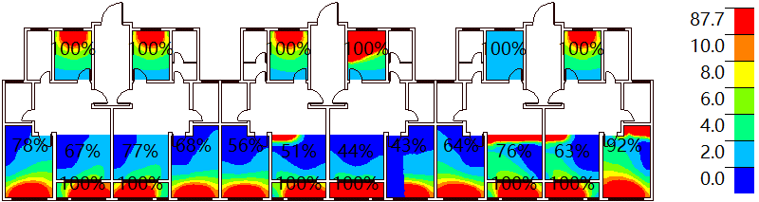
1层
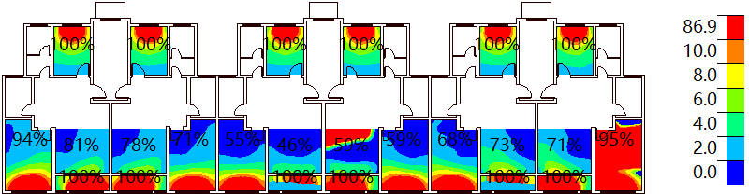
2层
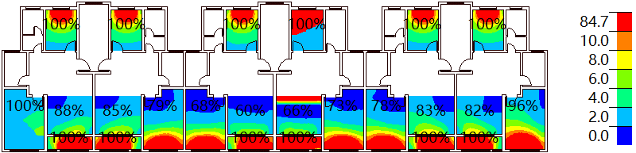
3层
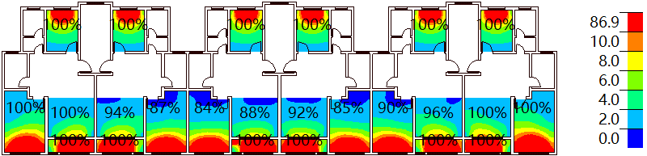
4层
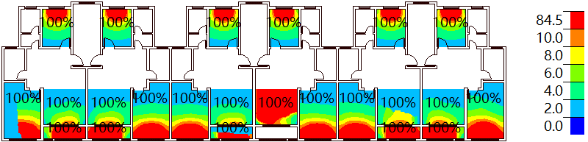
5层

注：1.视野分析面即人眼观察高度取值 1.5米；
2.图例颜色代表视野率，蓝色区域为看不到室外景观的区域，距离窗口越近视野率越好；
3.主要功能房间上标注的百分比数字代表该房间视野率大于0的面积比例。

评价结论
根据《绿色建筑评价标准》GB/T 50378-2014的8.2.5条款进行以上评价计算，通过计算主要功能房间视野率大于0的面积比例是否达到70%，判断建筑内主要功能房间是否具有良好的视野。本项目视野分析得分，如下：
主要功能房间总面积（m²） | 可以看到室外景观的面积（m²） | 面积比例R_{A}（%） | 得分
1203.70 | 1052.90 | 87 | 3

附：周边遮挡总平面图

